Pocket Quiz
Jederzeit die besten Antworten in der Tasche!

Pocket Quiz ist Wissen für die Hosentasche: Auf je 50 Karten warten Fragen, Rätsel, Knobeleien und Aufgaben darauf, beantwortet zu werden.

Die Reihe Pocket Quiz gibt es schon seit über 20 Jahren bei moses. 2019 haben wir unsere bewährten Bestseller in neue, freche Layouts gesteckt, neue Themen kreiert und die Inhalte überarbeitet.

Mittlerweile gibt es 19 Pocket Quizze in angesagten Trendthemen wie Royals, Schlager und Serienjunkies, bei denen man sein Wissen rund um Prinz Charles, Helene Fischer oder The Big Bang Theory testen kann. Daneben dürfen aber auch Klassiker wie Gedächtnistraining, Gehirnjogging und viele weitere nicht fehlen.
Jedes Pocket Quiz
auf FSC©-zertifiziertem Papier
50 Karten in einer Schachtel
7,5 cm x 10 cm x 2,5 cm
€ 5,95 (D), € 6,20 (A)
moses. Verlag, Kempen

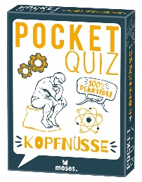  NEU  Pocket Quiz Kopfnüsse  Text: Matthias Leo Webel  ISBN 978-3-96455-153-5  lieferbar ab Juli 2021 |  | 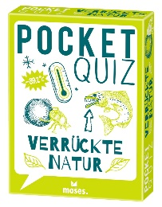  NEU  Pocket Quiz Verrückte Natur  Text: Nicola Berger  ISBN 978-3-96455-154-2  lieferbar ab Juli 2021
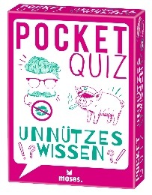  Pocket Quiz Unnützes Wissen  Text: Nicola Berger  ISBN 978-3-96455-123-8 |  | 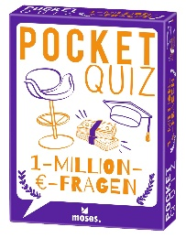  Pocket Quiz 1-Million-€-Frage  Text: Max Schreck  ISBN 978-3-96455-124-5
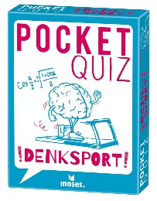  Pocket Quiz Denksport  Text: Oliver Domzalski  ISBN 978-3-96455-057-6 | Pocket Quiz Save the planet  Text: Elke Vogel  ISBN 978-3-96455-099-6 |  | 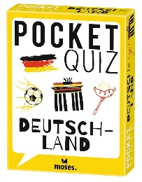  Pocket Quiz Deutschland  Text: Tom Zimmermann & Darren Grundorf  ISBN 978-3-96455-056-9
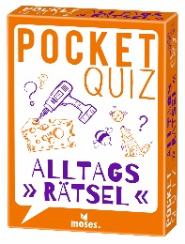 | 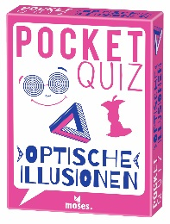 |  | 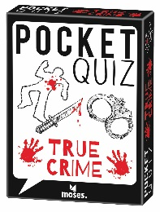
Pocket Quiz Alltagsrätsel  Text: Elke Vogel  ISBN 978-3-96455-028-6 | Pocket Quiz Optische Illusionen  Text: Elke Vogel  ISBN 978-3-96455-048-4 |  | Pocket Quiz True Crime  Text: Andrea Köhrsen  ISBN 978-3-96455-049-1
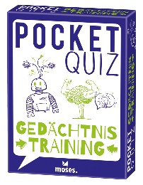 | 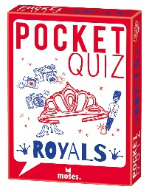 |  | 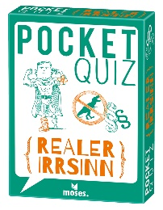
Pocket Quiz Gedächtnistraining  Text: Elke Vogel  ISBN 978-3-96455-029-3 | Pocket Quiz  Royals  Text: Elke Vogel  ISBN 978-3-96455-030-9 |  | Pocket Quiz  Realer Irrsinn  Text: Tom Zimmermann und Darren Grundorf  ISBN 978-3-96455-031-6
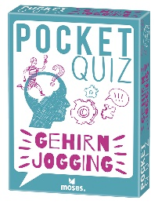 | 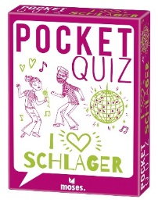 |  | 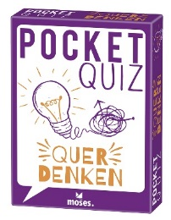
Pocket Quiz Gehirnjogging  Text: Philip Kiefer  ISBN 978-3-96455-003-3 | Pocket Quiz  Schlager  Text: Bastienne Hamann  ISBN 978-3-96455-006-4 |  | Pocket Quiz Querdenken  Text: Georg Schumacher  Illustrationen: Zeo-Design  ISBN 978-3-96455-002-6
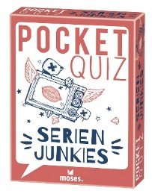 | 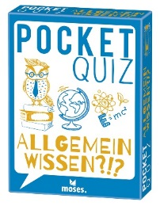 |  | 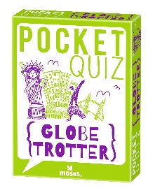
Pocket Quiz Serienjunkies  Text: Bastienne Hamann  ISBN 978-3-96455-005-7 | Pocket Quiz Allgemeinwissen  Text: Elke Vogel  ISBN 978-3-96455-001-9 |  | Pocket Quiz Globetrotter  Text: Bastienne Hamann  ISBN 978-3-96455-004-0

